オフィス移転のご案内

拝啓 貴社ますますご清祥のこととお慶び申し上げます。
平素は格別のご高配を賜り、厚くお礼申し上げます。
さて、弊社では、事業拡大のため、右記の通り本社オフィスを移転することとなりました。
これを機に、社員一同より一層の努力をしてまいりますので、何卒倍旧のご支援ご厚誼を賜りますようお願い申し上げます。
まずは略儀ながら書中をもちましてご挨拶申し上げます。
敬具
株式会社 ハーティグラフィックス

代表取締役社長 羽戸田 太郎

記

■移転先 〒123-4567
東京都希望ヶ丘1-2-3
■移転日 ○月○○日
■業務開始日 ○月○○日
■電話番号 03-1234-5678
■FAX番号 03-1234-5679
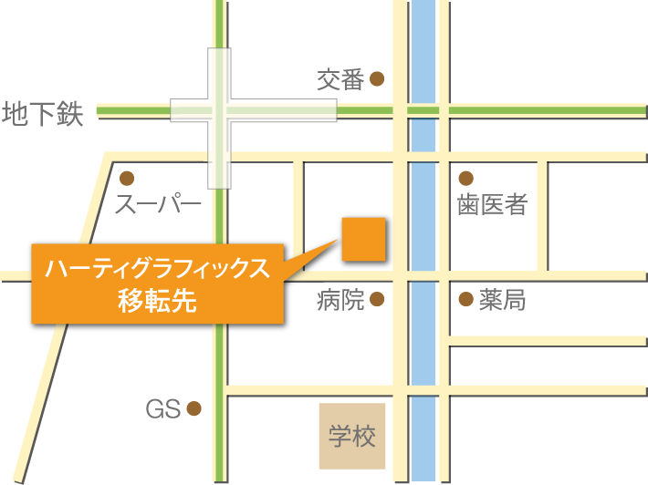
以上
移転先案内図

